«И в моей семье есть свои герои:
прапрадедушка Свистунов Тихон Яковлевич.»

Выполнила ученица
8 б класса
Бирюлина Ангелина
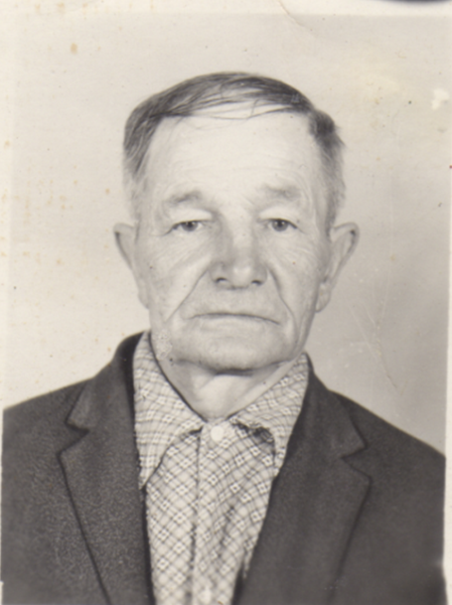
Свистунов Тихон Яковлевич
Родился в 1912 году, Брянской области, Почепского района, деревня Житня, Чоповского сельсовета.
Обучался на курсах санинструкторов в период с 1.081941г. по 1.10.1941г. и окончил, показав следующие успехи:
- Тактическая подготовка - отлично
- Огневая подготовка – отлично
- Строевая и физическая подготовка – отлично
- Уставы Красной армии – отлично.
Призван в Красную Армию с 7.04.41г. по 24.12.44г..
Участвовал в Великой Отечественной войне с 22.06.41г. по 7.04.44г., Ленинградского фронта, 184 стр. полка, 56 стр. дивизии, 42 армии, в звании старшина медслужбы.
7 апреля 1944 года, при перевязке раненых на поле боя под городом Псков, был тяжело ранен осколками в грудную клетку, правую ногу, правую руку с повреждением легких и костей руки и ноги. После излечения остались хронические заболевания легких, правая нога ограничено подвижна и совершенно неподвижна правая рука.
Награды:
- Медаль «За победу над Германией в Великой Отечественной войне 1941 -1945гг.»
- Медаль «За Оборону Ленинграда».

- Орден Отечественной войны первой степени, за активное участие в Отечественной войне.

- Юбилейная медаль «Тридцать лет победы в Великой Очественной войне 1941-1945гг.»
Умер в 1984 году.

